
周测(八) 人体的内环境及动物生命活动的调节

夯基提能卷⑧ 立足于练题型悟技法——保底分
一、选择题(共10个小题，每题2分)
1．[2019·吉林长春模拟]下列有关内环境与稳态的叙述，错误的是( )
A．内环境的变化会引起机体自动调节各器官和系统的活动
B．人体维持内环境稳态的调节能力是有一定限度的
C．当内环境稳态遭到破坏后，不一定引起代谢紊乱
D．内环境是细胞与外界环境进行物质交换的媒介
答案：C
解析：内环境的变化会引起机体自动地调节各器官和系统的活动，以维持稳态的平衡，A正确；人体维持内环境稳态的调节能力是有一定限度的，B正确；内环境稳态是机体维持正常生命活动的重要条件，当内环境稳态遭到破坏后，一定会引起细胞代谢紊乱，C错误；内环境是细胞与外界环境进行物质交换的媒介，D正确。
2．[2019·黑龙江哈尔滨三中测试]关于在正常情况下组织液生成与回流的叙述，错误的是( )
A．组织液不断生成与回流，并保持动态平衡
B．生成与回流的组织液中二氧化碳的含量相等
C．血浆中的各种成分应保持动态平衡，如脂肪、蛋白质等
D．组织液中的大部分物质经毛细血管静脉端进入血液，小部分进入淋巴管
答案：B
解析：组织液与血浆相互渗透，保持着动态平衡，A正确；一般情况下，生成的组织液中氧气含量多、二氧化碳含量少，回流的组织液中氧气含量少、二氧化碳含量多，B错误；组织液中的大部分物质经毛细血管静脉端进入血液，小部分进入淋巴管，最后汇流到血浆中，其中各种成分始终保持动态平衡，C、D正确。
3．[2019·湖南教研教改共同体联考]下列关于人体内环境及稳态调节的叙述，错误的是( )
A．神经—体液—免疫调节网络是稳态维持的基础
B．神经递质、葡萄糖、抗体、O₂、HCO均属于细胞外液的成分
C．组织液中的CO₂浓度一般要高于细胞内液中的CO₂浓度
D．血浆的成分主要来源于消化道吸收、组织液渗入和淋巴回流
答案：C
解析：神经—体液—免疫调节网络是人体维持稳态的基础，A正确；神经递质、葡萄糖、抗体、O₂、HCO均属于细胞外液的成分，B正确；CO₂产生于细胞内，因此组织液中的CO₂浓度一般要低于细胞内液中的CO₂浓度，C错误；血浆的成分可以来自于消化道吸收、组织液渗入以及淋巴回流，D正确。
4．[2019·广东中山一中统练]如图表示人体和人体细胞内某些信息传递机制的模式图，图示中箭头表示信息传递的方向。下列叙述正确的是( )
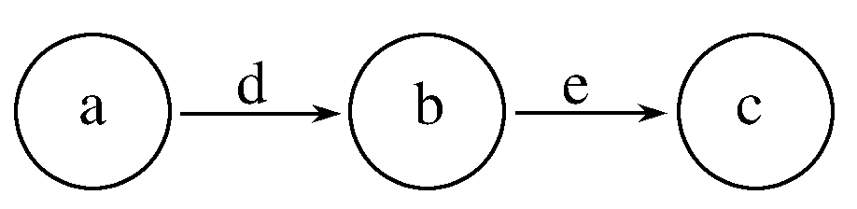
A．如果图示为反射弧，则信息是以局部电流的形式传导的
B．如果图中的a为下丘脑、b为垂体、c为甲状腺，则c分泌的甲状腺激素增加到一定程度后，对d和e的分泌有抑制作用
C．如果图表示激素调节过程，则a为下丘脑、b为垂体、c是胰岛A细胞
D．如果图为细胞免疫过程，a为效应T细胞，b为靶细胞，c代表抗体
答案：B
解析：如果图示为反射弧，在神经纤维上信息以局部电流的形式传导，但在突触处以化学信号的形式传递，A错误；如果图中的a为下丘脑、b为垂体、c为甲状腺，则c分泌的甲状腺激素在血液中含量过高时，会抑制下丘脑和垂体的活动，使下丘脑分泌的d(促甲状腺激素释放激素)和垂体分泌的e(促甲状腺激素)减少，B正确；胰岛A细胞分泌胰高血糖素不受垂体的调节，C错误；抗体由浆细胞分泌，在体液免疫中起作用，D错误。
5．[2019·广东中山一中统练]下列关于人体生命活动的调节与健康的关系，不正确的是( )
A．体温调节中，甲状腺激素和肾上腺素均可促进产热增加
B．在反射活动发生时，兴奋在神经纤维上的传导是双向的
C．下丘脑既能感受渗透压的变化又能合成相应的激素调节水平衡
D．胰岛素能够促进血糖合成肝糖原和肌糖原，使血糖浓度降低
答案：B
解析：甲状腺激素和肾上腺素均能促进细胞代谢，在体温调节过程中，均可促进产热量增加，A正确；完成反射的结构基础是反射弧，因反射弧中存在突触，所以在反射活动发生时，兴奋在神经纤维上的传导是单向的，B错误；下丘脑中的渗透压感受器能感受渗透压的变化并产生兴奋，产生的兴奋可促进下丘脑中某些神经分泌细胞合成及分泌抗利尿激素，抗利尿激素可促进肾小管、集合管对水的重吸收，从而减少尿量，C正确；胰岛素能够促进血糖合成肝糖原和肌糖原，使血糖浓度降低，D正确。
6．[2019·辽宁大连模拟]下列有关各级神经中枢功能的叙述，错误的是( )
A．大脑皮层S区发生障碍的患者能听懂别人谈话，但自己不会讲话
B．叩击膝盖下面的韧带引起小腿抬起与人体高级神经中枢无直接联系
C．“植物人”的脑干、脊髓的中枢仍能发挥调控作用
D．脑干有许多维持生命活动必要的中枢，如生物节律的控制
答案：D
解析：S区是运动性语言中枢，S区发生障碍，病人能听懂别人谈话，但自己不能讲话，A正确；叩击膝盖下面的韧带引起小腿抬起属于非条件反射，神经中枢在脊髓，为低级中枢，与人体高级神经中枢无直接联系，B正确；“植物人”具有呼吸和心跳，也能排尿、排便，呼吸中枢在脑干，排尿和排便反射中枢在脊髓，因此“植物人”的脑干、脊髓的中枢仍能发挥调控作用，C正确；生物节律的控制中枢在下丘脑，D错误。
7．[2019·山西太原五中质检]下图表示神经系统和内分泌系统之间的联系，不正确的分析是( )
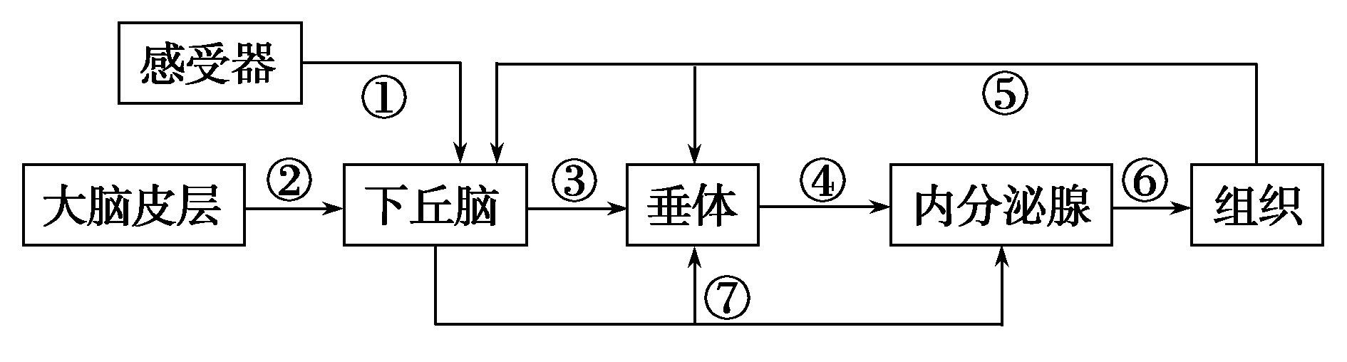
A．下丘脑既是内分泌的枢纽，又是神经中枢，但受大脑皮层的控制
B．感受器、①、下丘脑、⑦、内分泌腺构成的反射弧，最终的效应器是图中组织
C．若图中内分泌腺为甲状腺，则⑥增加将导致③和④的减少
D．当人体饮水不足或食物过咸时，下丘脑分泌并由垂体释放的抗利尿激素增多
答案：B
解析：下丘脑是内分泌活动的枢纽，又属于神经中枢，但下丘脑属于低级中枢，受高级中枢大脑皮层的控制，A正确；运动神经末梢和它所支配的内分泌腺共同构成了效应器，B错误；若图中内分泌腺为甲状腺，则⑥甲状腺激素增加将通过负反馈调节，抑制下丘脑分泌③促甲状腺激素释放激素和垂体分泌④促甲状腺激素，C正确；当人体饮水不足或食物过咸时，细胞外液渗透压升高，导致下丘脑分泌并由垂体释放的抗利尿激素增多，D正确。
8．[2019·江西九江一中质检]下图是机体生理调节的三种方式，相关叙述错误的是( )
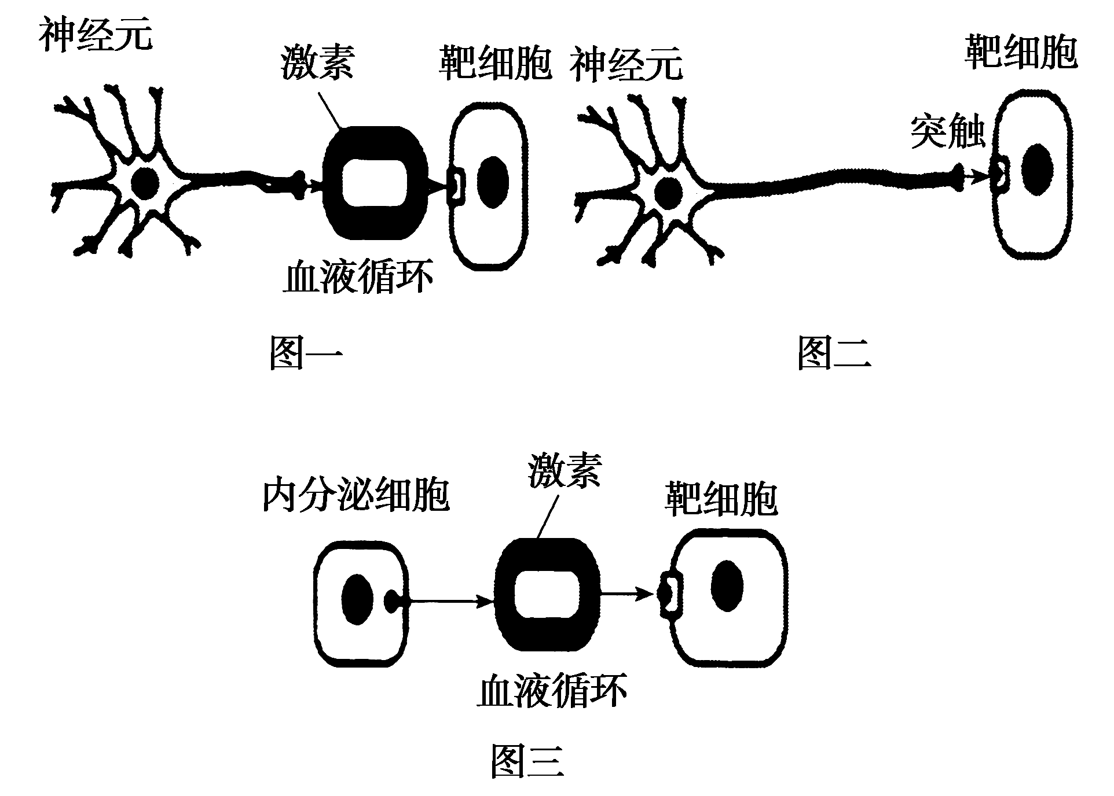
A．图一可表示下丘脑分泌促甲状腺激素释放激素作用于甲状腺细胞
B．图二可表示神经细胞分泌神经递质作用于唾液腺细胞
C．图三可表示胰岛A细胞分泌胰高血糖素作用于肝脏细胞
D．三种方式中，图二所示调节方式属神经调节，调节速度最快
答案：A
解析：下丘脑分泌的促甲状腺激素释放激素只能作用于垂体，A错误；唾液腺细胞分泌唾液的过程属于反射，图二可表示神经细胞分泌神经递质作用于唾液腺细胞，B正确；胰岛A细胞分泌的胰高血糖素，可通过血液的运输，作用于肝脏细胞，C正确；图二所示的调节方式属于神经调节，具有调节速度快的特点，D正确。
9．[2019·湖南五市十校教研教改共同体联考]下列与激素调节有关的叙述，不正确的是( )
A．饭后4小时，血液流经胰脏后，血糖浓度降低、胰高血糖素浓度升高
B．冬泳时，人体皮肤血流量减少，甲状腺激素和肾上腺素分泌量增多
C．在紧急情况下，人体出现呼吸频率加快、心率加速这些反应与肾上腺素分泌增多有关
D．沃泰默以狗为实验对象设计生理学实验发现了第一种动物激素胰液素
答案：D
解析：饭后4小时，血液流经胰脏后，血糖浓度降低，则胰高血糖素浓度会升高，以提升血糖浓度，A正确；冬泳时，人体皮肤血流量减少以减少散热量，同时甲状腺激素和肾上腺素分泌量增多，以增加产热量，B正确；在紧急情况下，人体出现呼吸频率加快、心率加速这些反应与肾上腺素分泌增多有关，C正确；促胰液素是人们发现的第一种激素，是小肠黏膜在盐酸的刺激下产生的，作用是促进胰腺分泌胰液，D错误。
10．[2019·河南中原名校联考]糖皮质激素是由肾上腺皮质分泌的固醇类激素，其调节作用的机理如图所示。下列说法正确的是( )
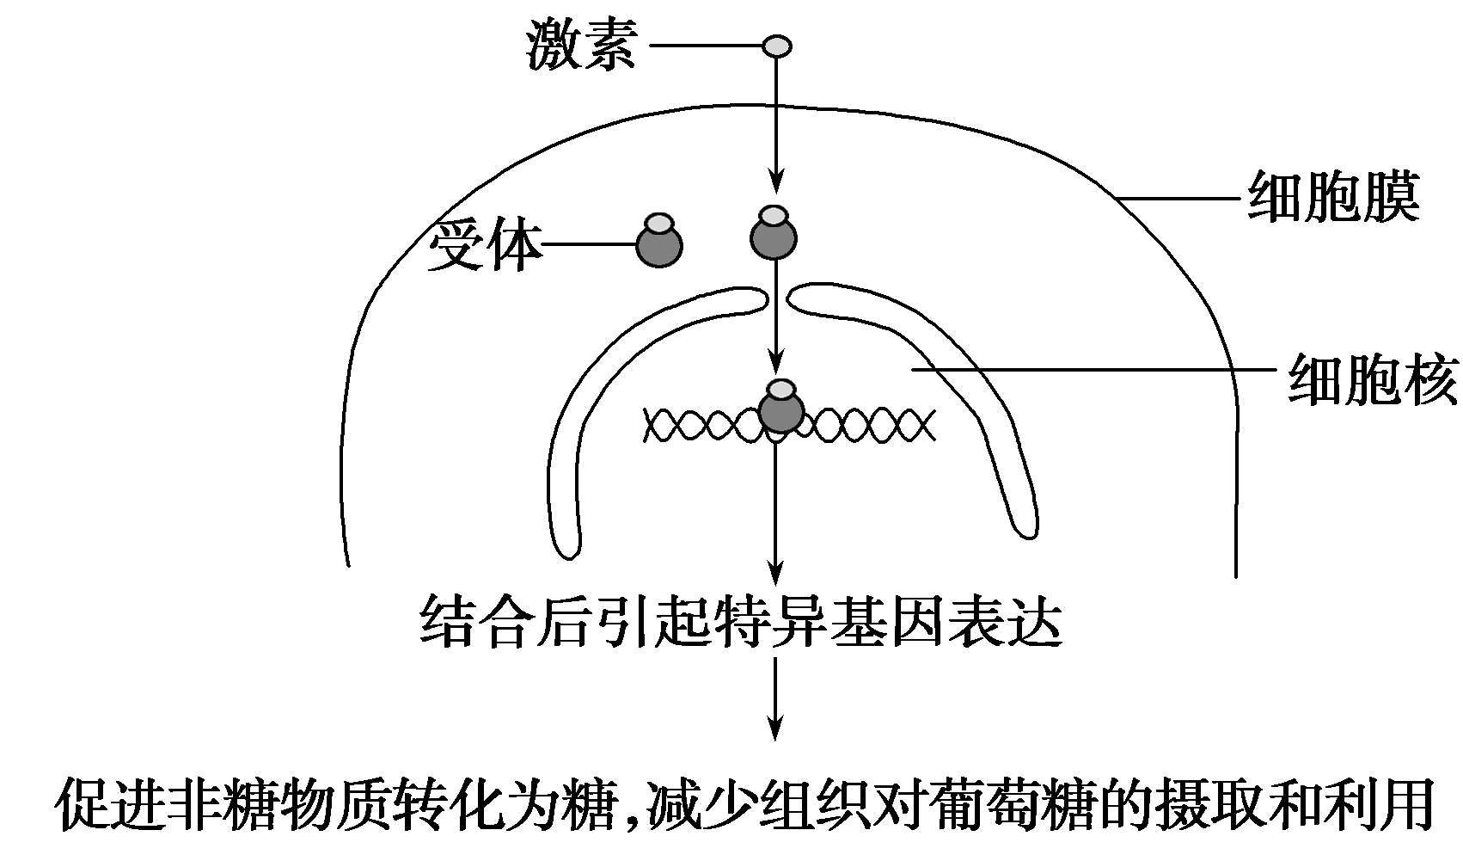
A．细胞膜上的特异性受体能识别糖皮质激素
B．刺激糖皮质激素释放的因素可能是血糖浓度降低
C．糖皮质激素对非糖物质的转化具有催化作用
D．糖皮质激素与胰岛素对血糖的调节具有协同关系
答案：B
解析：由图可知，识别糖皮质激素的受体位于细胞内，A错误；糖皮质激素可促进血糖浓度的升高，故刺激糖皮质激素释放的因素可能是血糖浓度降低，B正确；据图示可知，糖皮质激素对非糖物质的转化具有调节作用，而不是催化作用，C错误；糖皮质激素能升高血糖浓度，胰岛素能降低血糖浓度，二者对血糖的调节具有拮抗关系，D错误。
二、非选择题(共2题，每题15分)
11．[2019·安徽皖江名校联盟联考]下图为人体内尿液形成与排出的部分调节过程。据图分析回答下列问题：
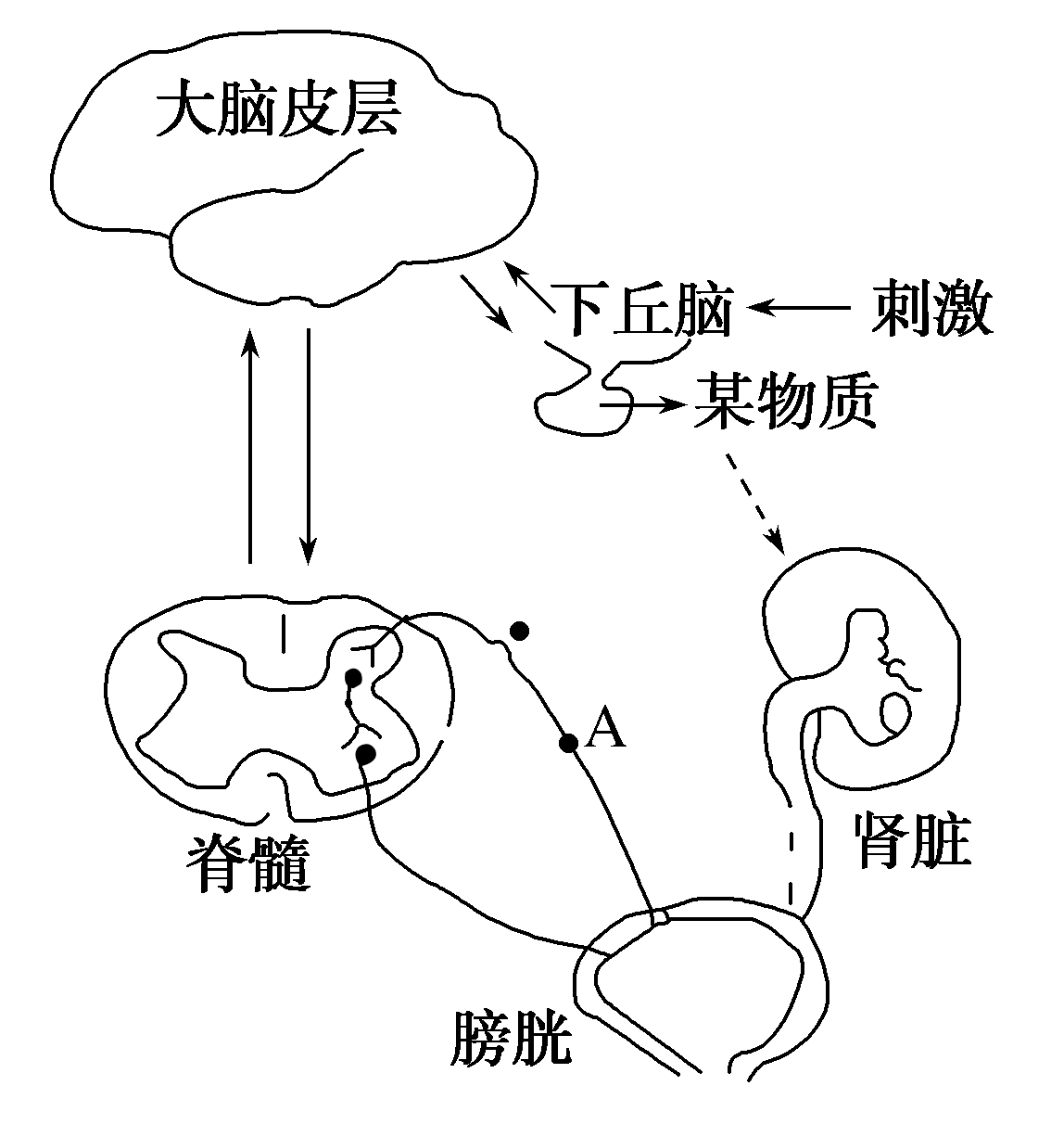
(1)人体尿液的形成和排出离不开________调节。
(2)下丘脑的“刺激”来自细胞外液中________的变化。“刺激”增强时，人会出现________感觉，尿量也将减少，其原因是_________________________。
(3)排尿反射的反射弧的各部分中，神经中枢位于________，膀胱属于________。
(4)刺激图中的A点，膀胱也会收缩，该过程________(填“能”或“不能”)称反射活动，理由是____________________。
答案：(1)神经—体液 (2)渗透压 口渴 细胞外液渗透压升高致使抗利尿激素释放增多，肾小管和集合管重吸收水的能力增强 (3)脊髓 感受器和效应器 (4)不能 反射弧不完整
解析：(1)由图可知，人体尿液的形成和排出既有神经系统(脊髓、大脑皮层)的参与，又有某些体液(抗利尿激素)的参与，因此人体尿液的形成和排出是神经—体液调节过程。(2)下丘脑的“刺激”来自细胞外液中渗透压的变化，当细胞外液渗透压升高时，可在大脑皮层形成渴感，尿量也将减少，原因是细胞外液渗透压升高致使抗利尿激素释放增多，肾小管和集合管对水的重吸收增强。(3)据图可知，排尿反射的神经中枢位于脊髓，膀胱属于感受器和效应器。(4)刺激A点，兴奋直接传至效应器膀胱，引起膀胱收缩，由于没有经过完整的反射弧，所以该过程不属于反射。
12．[2019·辽宁丹东五校协作体联考]血糖的平衡对于保证机体各种组织和器官的能量供应具有重要意义，胰岛素是维持血糖平衡的重要激素。下图表示胰岛素分泌的调节过程及胰岛素作用机理。据图分析回答下列问题：
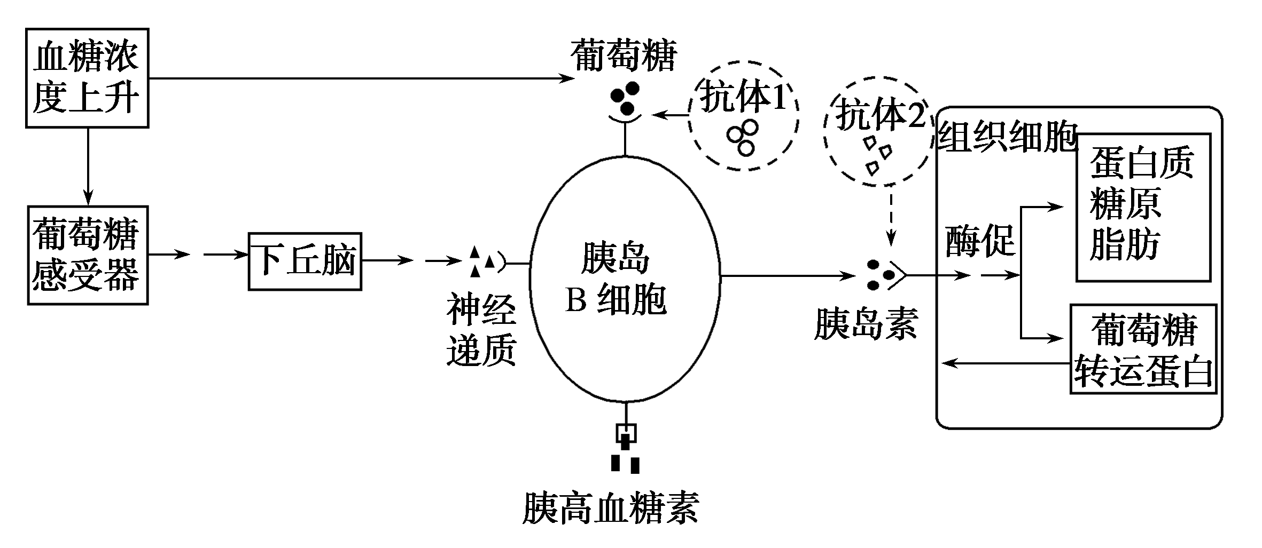
(1)当血糖浓度上升时，葡萄糖感受器接受刺激产生兴奋，经兴奋的传导和传递，最终导致传出神经末梢释放________________，与胰岛B细胞膜上相应的受体结合，引起胰岛素分泌增多；由图分析，胰岛B细胞分泌胰岛素还受到________的影响。以上说明胰岛素分泌的调节方式包括________调节。
(2)据图分析，胰岛素与组织细胞膜上的受体结合后，一方面增加细胞内葡萄糖转运蛋白的合成，促进葡萄糖进入细胞；另一方面促进细胞内_____________________的合成。
(3)糖尿病病因之一是患者血液中存在异常抗体(图中抗体1、抗体2)。图中因抗体________引起的糖尿病可以通过注射胰岛素来治疗，这种抗体的致病原因是此种抗体与________________________________结合，导致胰岛B细胞对葡萄糖浓度上升的敏感度降低，引起胰岛素分泌量减少，血糖浓度升高。从免疫学的角度分析，这两种异常抗体引起的糖尿病都属于________病。
(4)抗体是由浆细胞合成、分泌的，该细胞是由________细胞增殖分化产生的。
答案：(1)神经递质 血糖浓度和胰高血糖素 神经—体液 (2)蛋白质、脂肪、糖原 (3)1 胰岛B细胞膜上的葡萄糖受体 自身免疫 (4)B细胞和记忆B
解析：(1)题图显示：当血糖浓度上升时，葡萄糖感受器接受刺激产生的兴奋传至传出神经末梢，导致其释放神经递质，与胰岛B细胞膜上相应的受体结合，引起胰岛素分泌增多；此外，胰岛B细胞分泌胰岛素还受到血糖浓度和胰高血糖素的影响。由此说明胰岛素分泌的调节方式包括神经—体液调节。(2)胰岛素与组织细胞膜上的受体结合后，一方面增加细胞内葡萄糖转运蛋白的合成，促进葡萄糖进入细胞；另一方面促进细胞内蛋白质、脂肪、糖原的合成。(3)胰岛B细胞必须感受到血糖浓度升高的变化才能分泌胰岛素。图中抗体1引起的糖尿病的致病机理是抗体1与胰岛B细胞膜上的葡萄糖受体结合后，使葡萄糖与受体的结合受到影响，导致胰岛B细胞对葡萄糖的敏感度降低，胰岛素的分泌量就会减少，血糖浓度会升高，因此可通过注射胰岛素加以治疗。抗体2引起的糖尿病的致病机理是抗体2与靶细胞膜上的胰岛素受体结合，使胰岛素与其受体结合的机会减少，甚至不能结合，从而使胰岛素不能发挥作用，所以通过注射胰岛素达不到降低血糖的效果。从免疫学角度看，这两种糖尿病均属于自身免疫病。(4)浆细胞是由B细胞和记忆B细胞增殖分化产生的。

探究创新卷⑧ 着眼于练模拟悟规范——争满分
一、选择题(共10个小题，每题2分)
1．[2019·广东珠海摸底]下列关于健康人体内环境稳态的叙述，错误的是( )
A．胰高血糖素能促进肝糖原的合成
B．CO₂能作为体液调节的调节因子
C．某些神经递质可使内分泌细胞兴奋
D．体内的激素含量维持在动态平衡中
答案：A
解析：能促进肝糖原合成的激素是胰岛素，A错误；体液调节包括激素调节和化学物质的调节，CO₂为化学物质的调节，B正确；许多内分泌腺受到神经系统的直接调节，某些神经递质可以使内分泌细胞兴奋，C正确；体内激素含量维持在动态平衡之中，是内环境稳态的内容之一，D正确。
2．[2019·黑龙江大庆模拟]下图是外源性过敏原引起哮喘的示意图。当外源性过敏原首次进入机体后，会使机体产生相应的浆细胞分泌相应的抗体，抗体可被吸附在肺组织中肥大细胞的表面，当该过敏原再一次进入机体后，可促使肥大细胞放出组胺、白三烯等各种过敏介质。下列说法正确的是( )
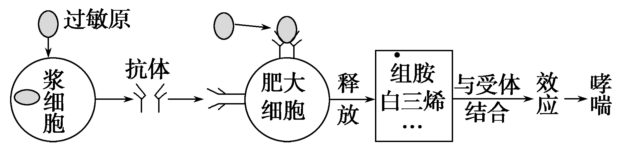
A．过敏介质需要与受体结合才能发挥效应
B．临床药物可以通过促进过敏介质的释放来治疗哮喘
C．当过敏原再次进入机体时记忆细胞会分泌特异性抗体
D．哮喘是人体特异性免疫应答的一种正常生理现象
答案：A
解析：由图示可看出，过敏介质是信息分子，需要与受体结合才能发挥作用，A正确；临床治疗哮喘应抑制过敏介质的释放，B错误；抗体由浆细胞分泌，记忆细胞不能分泌特异性抗体，C错误；哮喘属于过敏反应，是免疫异常引起的，D错误。
3．[2019·湖北四校联考]下列关于人体生命活动调节的叙述，正确的是( )
A．下丘脑中有渗透压感受器，细胞外液渗透压下降可产生渴觉
B．发生膝跳反射时，兴奋在反射弧中是双向传导的
C．胰岛素与胰高血糖素通过协同作用调节人体血糖浓度
D．神经冲动通过突触传递时，体现了细胞间的信息交流
答案：D
解析：下丘脑是体温调节中枢，渴觉是大脑皮层在细胞外液渗透压上升时产生的，A错误；兴奋在离体神经纤维上的传导是双向的，但在反射弧中的传导是单向的，B错误；胰岛素和胰高血糖素对血糖浓度的调节表现为拮抗作用，C错误；突触前神经元轴突末梢释放的神经递质可以被突触后神经元上的受体识别，此过程中细胞间进行了信息交流，D正确。
4．[2019·湖南师大附中月考]内环境是体内细胞与外界环境进行物质交换的媒介，下列关于人体内环境的叙述，正确的是( )
A．甲状腺激素、氧气、麦芽糖均可以存在于内环境中
B．内环境的稳态指的是理化性质的动态平衡
C．调节内环境稳态的系统是神经系统和免疫系统
D．内环境pH的稳定与HCO和HPO等离子有关
答案：D
解析：甲状腺激素、离子均存在于内环境中，麦芽糖是二糖，不存在于内环境中，A错误；内环境的稳态是指正常机体通过调节作用，使整个器官、系统协调活动，共同维持内环境的相对稳定的状态，其实质是内环境中的每一种成分和理化性质均处于动态平衡中，B错误；内环境稳态由神经系统、内分泌系统和免疫系统等共同调节，C错误；内环境pH的稳态与HCO和HPO等离子有关，D正确。
5．[2019·陕西模拟]人体内环境稳态是神经—体液—免疫调节网络调控的结果，如图是人体内某些生命活动的调节过程。下列说法正确的是( )
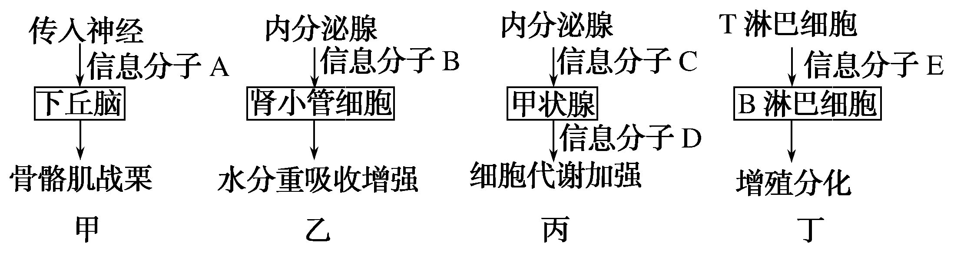
A．进入低温环境后，图中信息分子A、B、C、D的释放量均有所增加
B．与调节方式乙相比，甲的作用时间短暂、作用范围大、反应迅速
C．B淋巴细胞增殖分化通常需要信息分子E和抗原的共同作用
D．信息分子D若偏高，对下丘脑发挥反馈调节，增加信息分子C的释放
答案：C
解析：据图分析，A是神经递质，B是抗利尿激素，C是促甲状腺激素，D是甲状腺激素，E是淋巴因子。进入低温环境后，图中信息分子A、C、D的释放量都增加，而B的释放量减少，A错误；甲为神经调节，乙为激素调节，神经调节具有时间短暂、作用范围小、反应迅速等特点，B错误；B淋巴细胞受到抗原的刺激后，在淋巴因子的作用下迅速增殖分化形成浆细胞和记忆细胞，C正确；信息分子D若偏高，对垂体发挥反馈调节，减少信息分子C的释放，D错误。
6．[2019·湖南重点高中模拟]下列关于人体免疫系统的叙述，不正确的是( )
A．人体三道防线均参与了维持内环境的稳定
B．过敏反应是免疫系统抵御抗原的一种正常机制
C．防卫、监控和清除是免疫系统的三大功能
D．细胞免疫主要由T细胞介导，体液免疫主要由B细胞介导
答案：B
解析：人体免疫的三道防线都参与维持内环境的稳定，A正确；过敏反应是机体免疫过强引起的免疫失调疾病，B错误；免疫系统具有防卫、监控和清除三大功能，C正确；细胞免疫是主要由T细胞介导的特异性免疫，体液免疫则是主要由B细胞介导的特异性免疫，D正确。
7．[2019·陕西西安一中质检]下图表示神经系统和内分泌系统之间的联系，①②③④代表相关激素。下列说法正确的是( )
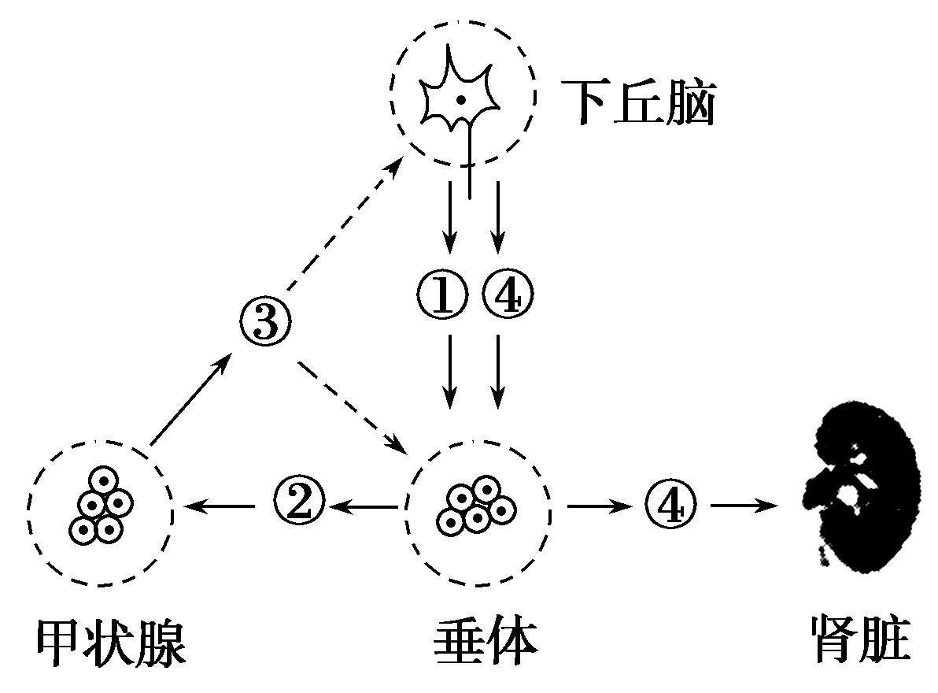
A．激素②能促进甲状腺分泌，抑制下丘脑分泌激素
B．图中激素③的分泌既有分级调节也有反馈调节
C．激素①分泌增加，能促进激素②和④的分泌
D．寒冷环境下血液中激素①②③④的量均增加
答案：B
解析：图中激素②是由垂体分泌的促甲状腺激素，能够促进甲状腺激素的分泌，但不能抑制下丘脑的分泌激素，A错误；图中激素③是甲状腺激素，其分泌受下丘脑和垂体的调控，属于分级调节，甲状腺激素过高时又抑制垂体和下丘脑分泌相应激素，属于反馈调节，B正确；激素①是促甲状腺激素释放激素，其分泌量增加，能促进②促甲状腺激素的分泌，但不能刺激④抗利尿激素的分泌，C错误；寒冷时，血液中的激素①②③的量均增加，④抗利尿激素的量减少，D错误。
8．[2019·辽宁六校协作体联考]很多人看恐怖电影时，在内脏神经的支配下，肾上腺髓质释放的肾上腺素增多。该激素可作用于心脏，使心率加快，同时会出现出汗、闭眼等反应。下列有关叙述正确的是( )
A．心跳加速是激素作用的结果，没有反射弧参与
B．此过程涉及生物膜之间的融合和转化
C．恐怖电影直接刺激神经中枢产生了上述现象
D．此过程涉及突触前膜对神经递质的释放与识别
答案：B
解析：看恐怖电影时，首先是眼睛受到相关恐怖刺激，然后在神经和激素的共同调节下心跳加速，有反射弧参与，A错误；在神经调节过程中，神经递质以胞吐的方式释放，此过程涉及生物膜之间的融合和转化，B正确；恐怖电影直接刺激感受器即视觉器官通过传入神经到达神经中枢，C错误；突触前膜对神经递质没有识别作用，D错误。
9．[2019·湖南师大附中摸底]下列有关大脑皮层功能的叙述不正确的是( )
A．大脑皮层是整个神经系统中最高级的部位
B．位于脊髓的中枢一般受大脑皮层的控制
C．大脑皮层W区受损会引起运动性失语症
D．大脑皮层具有语言、学习等方面的高级功能
答案：C
解析：大脑皮层是人体最高级的中枢，是整个神经系统中最高级的部位，它控制着脊髓等低级中枢的活动，A、B正确；大脑皮层W区是书写语言中枢，S区受损会引起运动性失语症，C错误；大脑皮层具有语言、学习、记忆和思维等方面的高级功能，D正确。
10．[2019·四川成都七中诊断]下列关于HIV的叙述，正确的是( )
A．HIV侵染机体后产生的抗体会与HIV结合，形成沉淀或细胞集团
B．HIV主要侵染T淋巴细胞，所以体液免疫几乎正常
C．HIV容易发生变异，使机体不能产生相应的抗体
D．某艾滋病患者间接死于恶性肿瘤，是因为免疫系统失去了监控清除功能
答案：D
解析：HIV侵染机体后产生的抗体只能与内环境中HIV结合，形成沉淀，而不是形成细胞集团，A错误；HIV主要侵染T淋巴细胞，但是体液免疫大多也需要T细胞参与，所以感染者体液免疫的能力也大大降低，B错误；HIV虽然容易发生变异，但变异病毒依然可以作为抗原刺激机体产生相应的抗体，C错误；由于HIV导致T细胞减少，艾滋病患者特异性免疫功能大大降低，如果患者间接死于恶性肿瘤，主要是因为其免疫系统的监控功能和清除体内恶性肿瘤细胞的功能大大降低所致，D正确。
二、非选择题(共2题，每题15分)
11．[2019·吉林长春模拟]下图表示人体某器官(X)参与稳态调节的部分过程示意图，其中A～E表示相关激素，①～④表示过程。请据图回答：
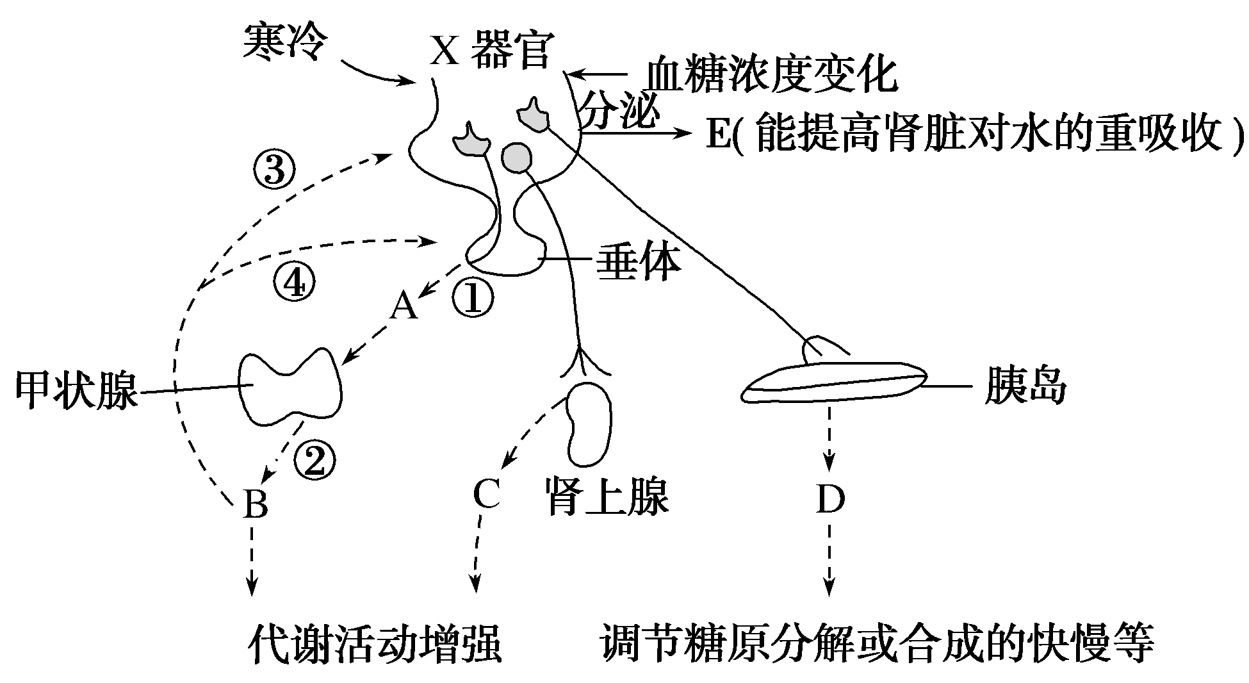
(1)图中X器官是________，E的名称是________，一般情况下，导致E分泌量增加的原因是________升高。
(2)图中A的名称是________，D包括________。
(3)当受到寒冷刺激时，血液中B含量将增加，增加到一定程度时，机体通过___________________ (填图中序号)过程保证了体内的B含量不至于过高。以大白鼠的耗氧量为指标，补充完善相关实验设计思路，以验证激素B具有促进细胞代谢的作用。
①将________相同的大白鼠平均分成甲乙两组；实验前先测定并记录耗氧量。
②每日用含甲状腺激素的饲料饲喂甲组鼠，用________的普通饲料饲喂乙组鼠，饲养一段时间。
③________________。
答案：(1)下丘脑 抗利尿激素 细胞外液渗透压(血浆渗透压) (2)促甲状腺激素 胰岛素和胰高血糖素 (3)③④ ①生理状态 ②等量 ③测定、记录并比较甲、乙组鼠的耗氧量
解析：(1)(2)据图分析，E能够提高肾脏对水分的重吸收，则E是抗利尿激素，X器官是下丘脑；A表示垂体分泌的促甲状腺激素，B表示甲状腺激素，C表示肾上腺素，D表示胰岛素和胰高血糖素。当细胞外液渗透压升高时，会导致抗利尿激素的分泌量增加。(3)当血液中的甲状腺激素含量过高时，会反过来抑制垂体和下丘脑的分泌活动，即通过图中的③④来调节。该实验的目的是验证激素B(甲状腺激素)具有促进细胞代谢的作用，实验设计时应遵循单一变量和对照的原则。将生理状态相同的大白鼠平均分成甲乙两组；实验前先测定与记录耗氧量。每日用含甲状腺激素的饲料饲喂甲组鼠，用等量的普通饲料饲喂乙组鼠，饲养一段时间。测定、记录并比较甲、乙两组鼠的耗氧量。
12．[2018·全国卷Ⅱ]为研究垂体对机体生长发育的作用，某同学用垂体切除法进行实验。在实验过程中，用幼龄大鼠为材料，以体重变化作为生长发育的检测指标。回答下列问题：
(1)请完善下面的实验步骤：
①将若干只大鼠随机分为A、B两组后进行处理，A组(对照组)的处理是________________；B组的处理是________________。
②将上述两组大鼠置于相同的适宜条件下饲养。
③_________________________________________。
④对所得数据进行统计处理与分析。
(2)实验结果与分析：
B组大鼠生长发育的状况不如A组，出现这种差异的原因是由于B组的处理使大鼠缺失了来源于垂体的________激素和________激素。
答案：(1)①手术但不切除垂体 切除垂体 ③每隔一定时间，测定并记录两组大鼠的体重 (2)生长 促甲状腺
解析：用切除幼龄大鼠垂体的方法探究垂体对机体生长发育的作用，以体重变化作为生长发育的检测指标，因此实验中的自变量是垂体的有无。因变量是体重的变化，影响实验结果的其他变量是无关变量。
(1)根据单一变量原则，A组(对照组)的处理是手术但不切除垂体，B组的处理是切除垂体，其他条件应保持相同且适宜。每隔一段时间，测定并记录两组大鼠的体重，并对所得数据进行统计处理与分析。
(2)垂体可分泌生长激素和促甲状腺激素，促甲状腺激素能促进甲状腺分泌甲状腺激素，生长激素和甲状腺激素都能促进大鼠的生长发育。

